Приложение N 1
к муниципальному контракту
№0137300039721000036
от 15.06.2021 г.

Параметры маршрута

Маршрут№ 2Боровск-Сельхозтехника
- Вид транспортных средств автобус
- Путь следования:
- по кругу: автостанция г.Боровск, Вечный огонь– ул.Урицкого – ул.Берникова – ул.Некрасова – ул.Калужская – ул.Мира – ул.Ленина – ул.Коммунистическая – ул.Ф.Энгельса – ул.1 Мая – п.Институт – ул.1 Мая – ул.Ф.Энгельса – ул.Коммунистическая – г.Боровск Вечный огонь.
- Остановочные пункты:
- по кругу: г.Боровск Вечный огонь, Верный, Сельхозтехника, ул.Некрасова Фабрика, ул.Некрасовапов. на М.Ярославец, ул.Калужская, Косой овраг, Коробейники, Мост, стройматериалы, Больница, Институт, Больница, Стройматериалы, Мост, Боровск Вечный огонь.
4. Протяженность, всего 18,3 км.
5. Схема маршрута.

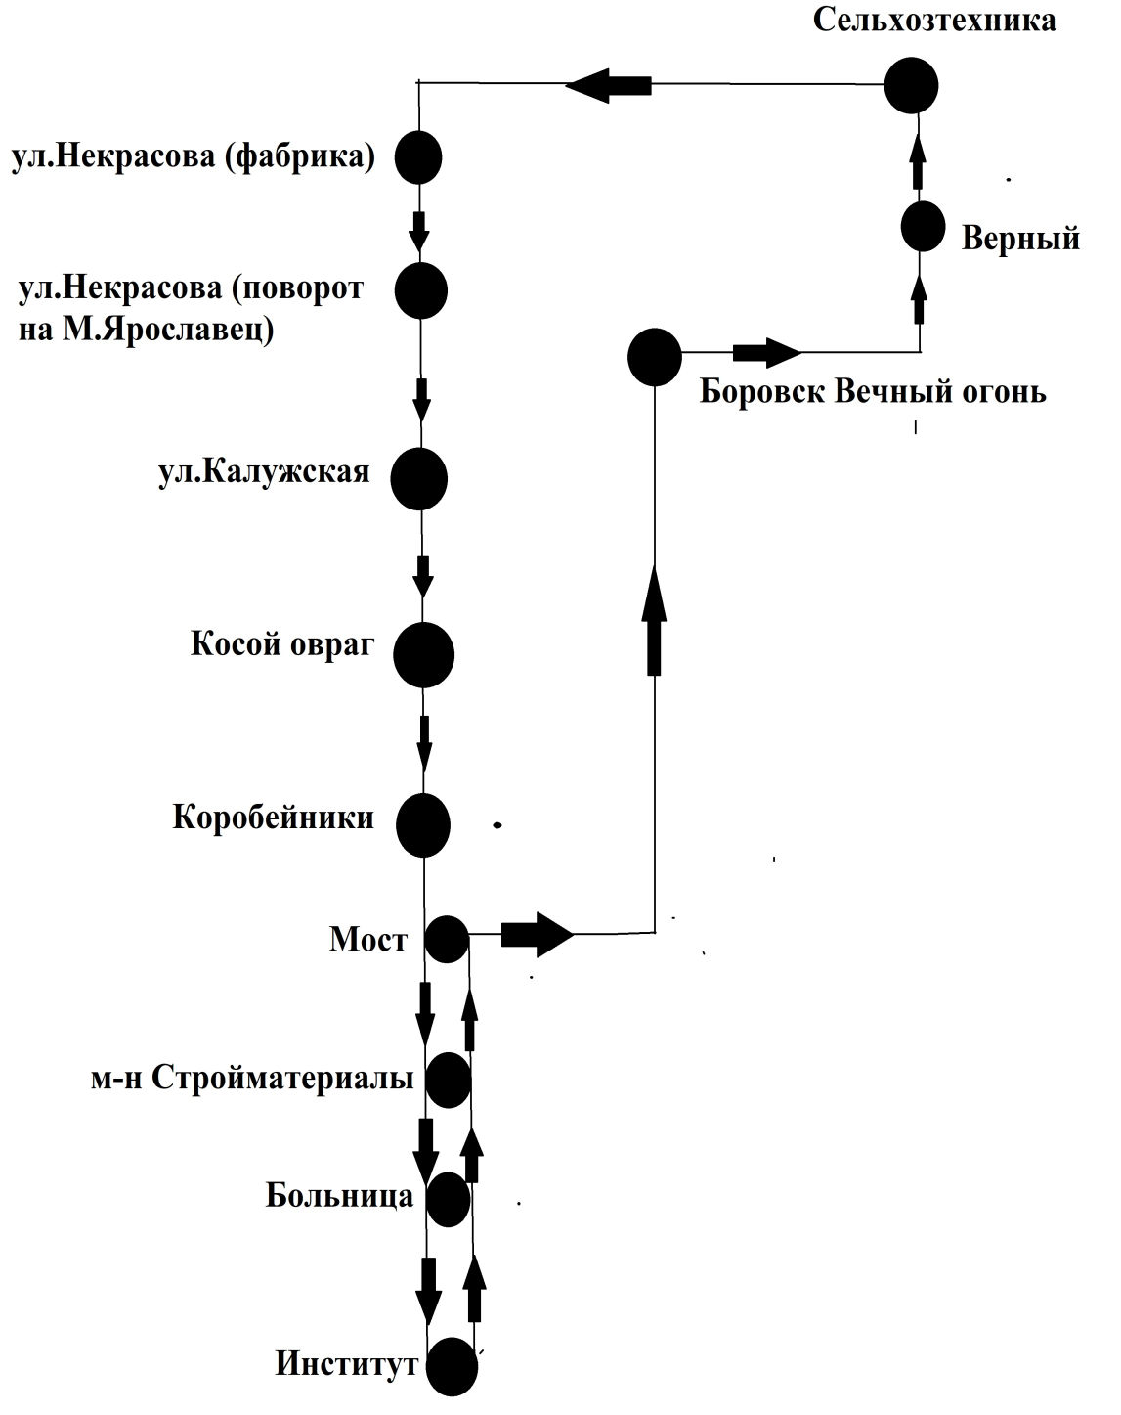

- Графики движения (выходы) транспортных средств:

Номер графика | Класс транспортного средства | Начало движения (часы и минуты) |  | Окончание движения (часы и минуты) |  | Продолжительность работы, час
 |  | рабочие дни | вых. и празд. дни | рабочие дни | вых. и празд. дни | рабочие дни | вых. и празд. дни
1 | М3 | 07:10 | 07:35 | 19:40 | 19:05 | 12:30 | 11:30

- Сводное расписание отправления транспортных средств из остановочных
пунктов:

Таблица 1

Рабочие дни |  |  |  | Выходные и праздничные дни
отправление из начального пункта |  | отправление из конечного пункта |  | отправление из начального пункта |  | отправление из конечного пункта
N графика | время (час.и мин.) | N графика | время (час.и мин.) | N графика | время (час.и мин.) | N графика | время (час.и мин.)
1 | 07:10 | 1 | 07:22 | 1 | 07:35 | 1 | 07:54
1 | 07:35 | 1 | 07:47 | 1 | 08:40 | 1 | 09:04
1 | 08:00 | 1 | 08:12 | 1 | 09:50 | 1 | 10:14
1 | 08:40 | 1 | 08:52 | 1 | 12:00 | 1 | 10:24
1 | 09:15 | 1 | 09:27 | 1 | 13:10 | 1 | 13:34
1 | 09:50 | 1 | 10:02 | 1 | 14:20 | 1 | 14:44
1 | 10:20 | 1 | 10:32 | 1 | 15:10 | 1 | 15:34
1 | 12:00 | 1 | 12:12 | 1 | 16:00 | 1 | 16:24
1 | 12:35 | 1 | 12:47 | 1 | 16:50 | 1 | 17:14
1 | 13:05 | 1 | 13:17 | 1 | 18:15 | 1 | 18:40
1 | 13:30 | 1 | 13:42
1 | 13:55 | 1 | 14:07
1 | 14:21 | 1 | 14:33
1 | 14:47 | 1 | 14:59
1 | 15:15 | 1 | 15:27
1 | 15:40 | 1 | 15:52
1 | 16:05 | 1 | 16:17
1 | 16:30 | 1 | 16:42
1 | 16:55 | 1 | 17:07
1 | 17:20 | 1 | 17:32
1 | 18:15 | 1 | 18:26

- Количество рейсов и пробег транспортных средств.

Направление | Рабочие дни |  | Выходные и праздничные дни
 | количество рейсов | пробег, км | количество рейсов | пробег, км
Прямое | 21 | 18,3 | 10 | 18,3
Обратное | 21 | 18,3 | 10 | 18,3

- Максимальное количество транспортных средств: автобус, средний класс, М3 - 2 ед.

- Резервное количество транспортных средств не менее 1 единицы.

Заказчик: | Подрядчик:
ВрИО заведующего отделом муниципального заказа администрации муниципального образования муниципального района «Боровский район»  ________________ Волков К.В.  М.П. | Генеральный директор  _________________Ю.И. Соловьев  М.П.

